Imperialismus: Imperiale Sicht
Kapitel 2: Karten

Die Kolonialmächte und ihre Kolonien

Um 1850 sah die Welt folgendermassen aus:
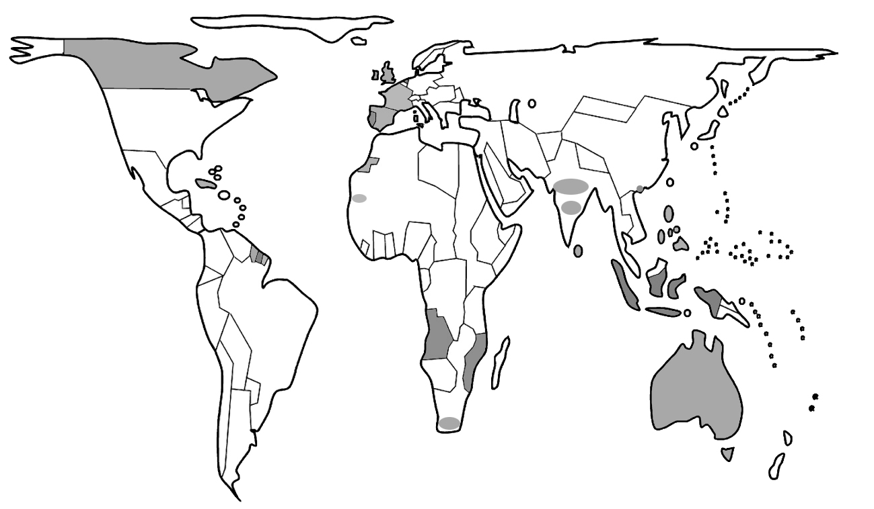

Die nicht ausgefärbten Länder waren unabhängige Staaten; die ausgefärbten waren zwar erobert, aber nicht so flächendeckend; die die ausgemalt sind, beherrscht. Fast ganz Südamerika hatte sich von der spanischen und portugiesischen Kolonialherrschaft befreit. Also eine Welt freier Länder – fast wie heute.
Aber 64 Jahre später, 1914, beim Ausbruch des Ersten Weltkrieges, sah die Welt dann folgendermassen aus:

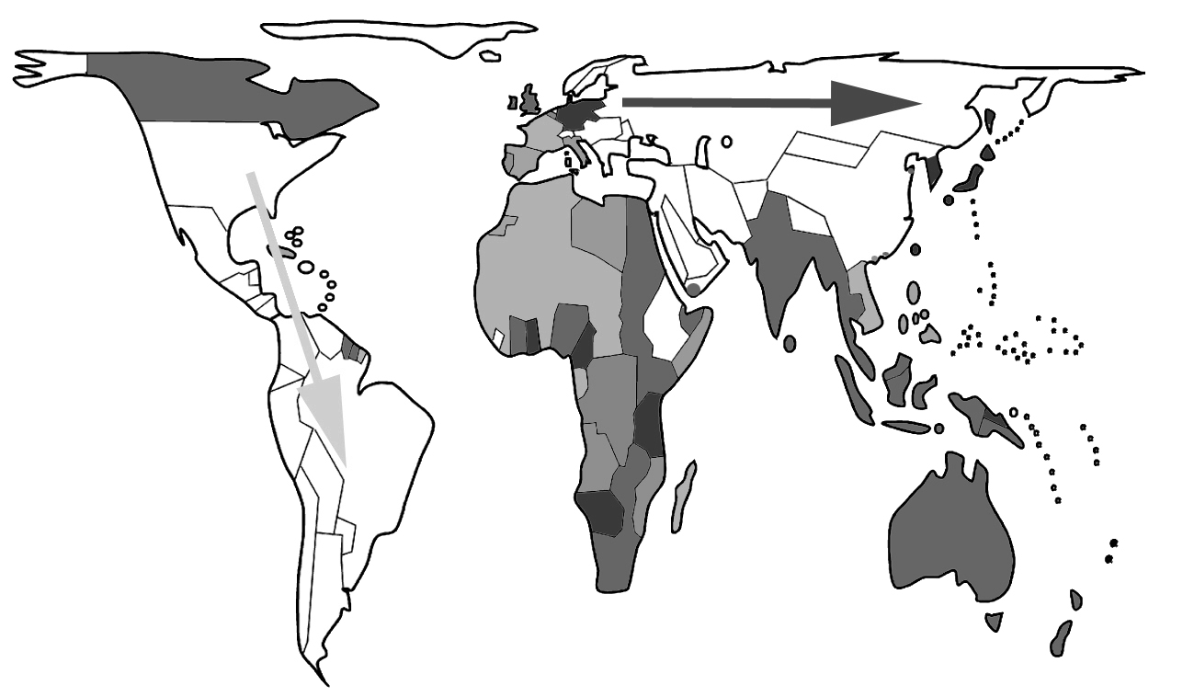

1. Beschreibe die Veränderungen!

Wir gliedern nun die elf Kolonialmächte, die 1914 an der Aufteilung der Welt beteiligt waren, auf, um eine Übersicht zu gewinnen.
Die ersten drei waren Portugal, Spanien und (die bis 1648) von Spanien abhängigen Niederlande, alles frühe Seemächte, denen es vor allem um die Ausbeutung von Rohstoffen und den Handel ging. Das portugiesische und das spanische Kolonialreich waren allerdings schon stark geschrumpft, seit sich 1824 die Kolonien in Süd- und Mittelamerika (zusammengefasst als Lateinamerika) unabhängig erklärt hatten.

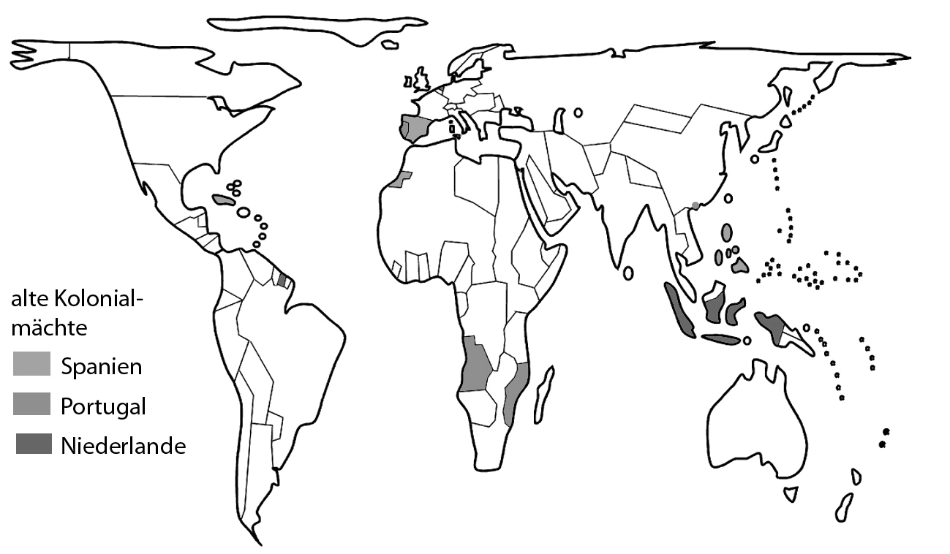
Auch alte Kolonialmächte waren England (ab 1707 Grossbritannien) und Frankreich. Sie allerdings vergrösserten ihren Kolonialbesitz im 19. Jahrhundert beträchtlich.
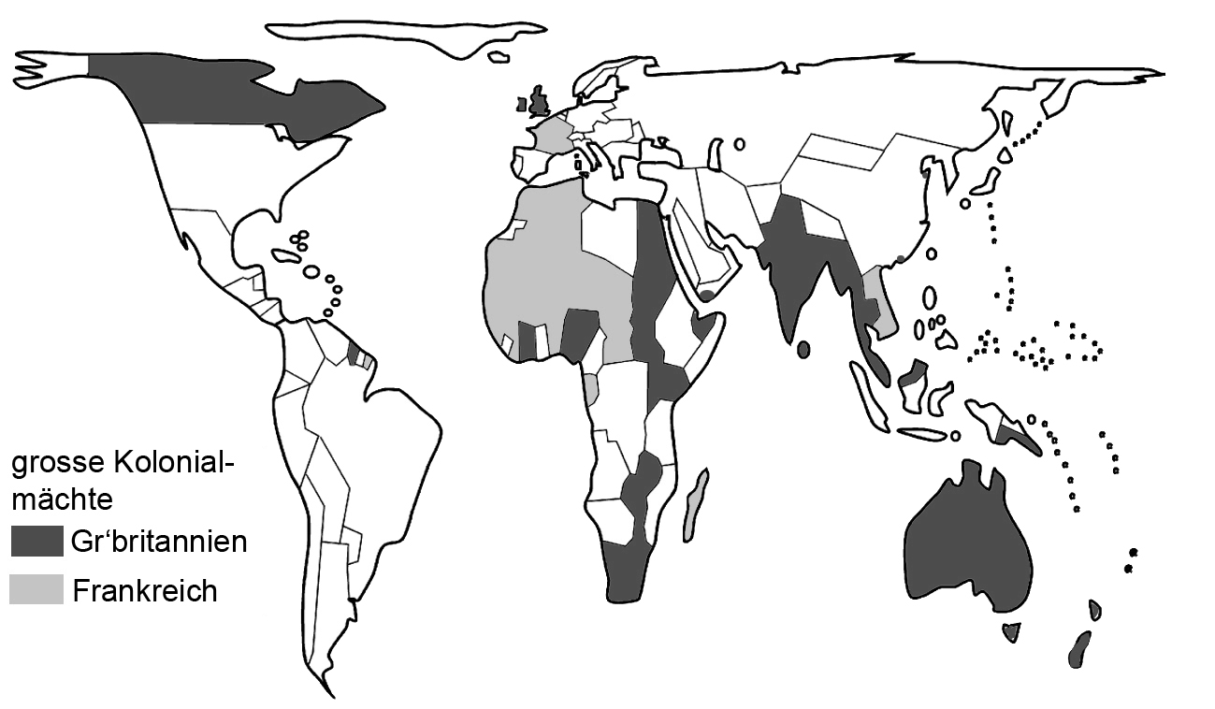

2. Was ist der Unterschied zwischen Spanien/Portugal/Niederlande und Grossbritannien/ Frankreich?
3a. Wie du vielleicht weisst, hatten die alten Kolonialmächte Spanien und Portugal 1594, kurz nach der «Entdeckung» Amerikas, die Welt untereinander aufgeteilt (Vertrag von Tordesillas). Die Grenze verlief entlang des 46. Längengrades im Westen und des 142. Längengrades im Osten. Trage diese Linien in die Karte oben auf S. 2 ein.
3b. Dieser Vertrag wurde im Jahr 1750 aufgehoben; denn Grossbritannien und Frankreich anerkannten ihn ohnehin nicht. Nach welchen Kriterien haben diese beiden Mächte wohl die Welt unter sich aufgeteilt?

In der zweiten Hälfte des 19. Jahrhunderts, derjenigen Zeit, die man als Imperialismus bezeichnet, verdoppelte sich die Zahl der Kolonialmächte: zu den fünf bisherigen kamen sechs neue dazu. An der Berliner Kongo-Konferenz im Jahr 1884 einigten sich die europäischen Mächte über eine neue Aufteilung des zu «entdeckenden» Kontinents Afrika.

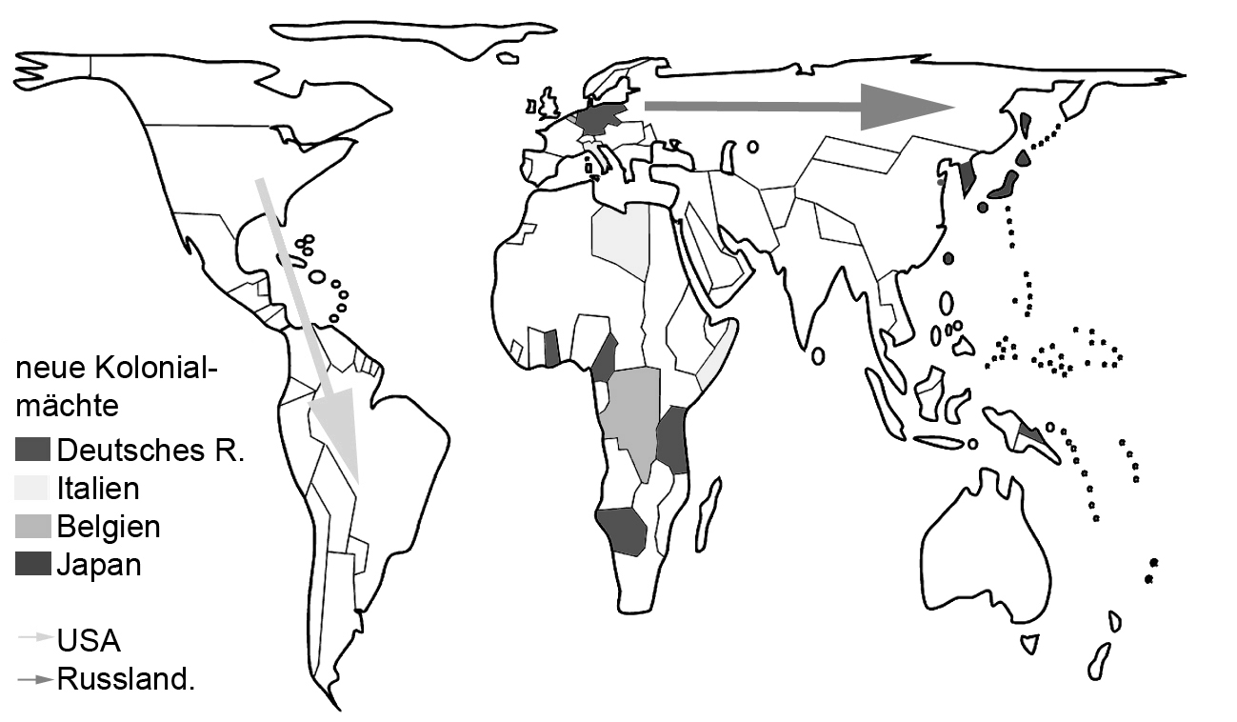

4. Vier dieser Mächte eroberten offenbar auch noch Kolonien im traditionellen Sinn, dass sie ihren Boden in Beschlag nahmen und die darauf lebenden Menschen zu ihren Untertanen erklärten. Welche Gebiete konnten sie noch in Besitz nehmen?
5. Die Ausdehnung zweier weiterer Mächte wird mit Pfeilen dargestellt, ohne dass sich die betroffenen Gebiete verfärben. Kannst du dir vorstellen, was damit gemeint sein könnte?

6. Hier hast du eine leere Karte zur Verfügung. Trage darauf die Eroberung der Kolonien mit verschiedenen Farben und Schraffuren ein.

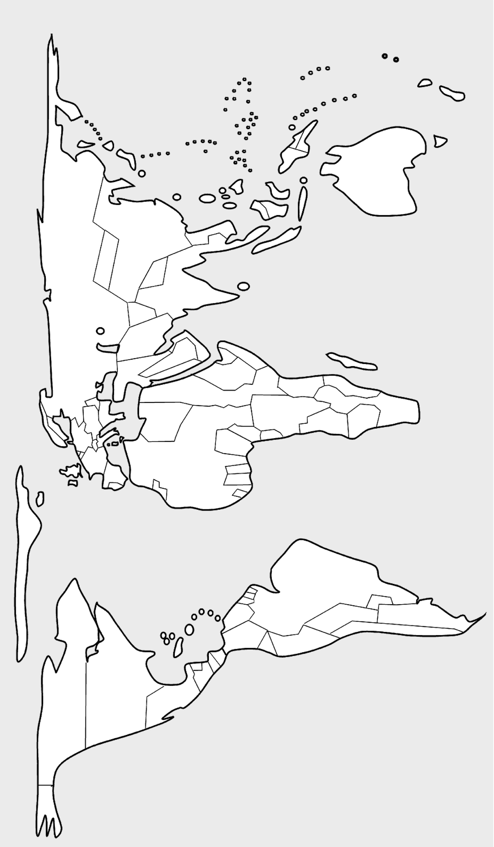
Erläuterungen

Einen Überblick über die imperialistische Expansion zu gewinnen und der Klasse zu verschaffen ist nicht einfach. Es vermischen sich die Betrachtungsweisen nach Kolonialmächten, nach Kolonialgebieten und nach dem chronologischen Ablauf. Hier wird eine Mischung der ersten und der letzten Perspektive vorgenommen, indem die Kolonialmächte in drei Gruppen eingeteilt werden:
- die alten Seefahrermächte Spanien (und die von ihm abhängigen Niederlande) und Portugal
- die grossen Seefahrer- und dann Industriemächte Grossbritannien und Frankreich
- und die im 19. Jahrhundert neuen Kolonialmächte Deutsches Reich, Italien, Belgien, Japan sowie die auf eine neue Art imperialen Mächte USA und Russland.

Anhand der sechs Aufgaben können sich die Schülerinnen und Schüler in Einzelarbeit einen Überblick verschaffen. Natürlich können Sie auch die eine oder andere schwierigere Frage im Klassengespräch angehen und damit auch etwas Abwechslung schaffen.

1. Die Schülerinnen und Schüler werden auf den ersten Blick die Ausdehnung der Kolonialmächte sehen. Zum Auftrag «Beschreiben» gehört auch, dass sie erkennen, dass vor allem der Südteil der Erde durch den Nordteil erobert wurde. Insbesondere Afrika wurde bis auf zwei kleine unabhängige Länder (das Kaiserreich Abessinien und der von ehemaligen Sklaven gegründete Staat Liberia) unter Fremdherrschaft gebracht, ebenso Indien, Südostasien und Australien.
Auch die weissen, also unabhängigen Gebiete, sind eine Beschreibung wert: In Südamerika standen sie unter dem Einfluss der USA (Pfeil), im Mittleren Osten waren das Osmanische Reich, Arabien, Persien und Afghanistan (mindestens zum Schein) unabhängig, ebenso das riesige China.

2. Spanien/Portugal/Niederlande hatten offenbar nur zerstreute Gebiete erobert (wenn man vom unterdessen wieder unabhängigen Südamerika absieht; Grossbritannien und Frankreich dagegen drängten auf zusammenhängende Gebiete. Es ging ihnen also nicht mehr nur um Schifffahrtstationen, sondern um Land.

3a. Unter der Bezeichnung «Vertrag von Tordesillas» werden hier mehrere Verträge zusammengefasst, welche schliesslich zum Ergebnis führten, das die Schülerinnen und Schüler auf der Karte eintragen. Es sieht folgendermassen aus:

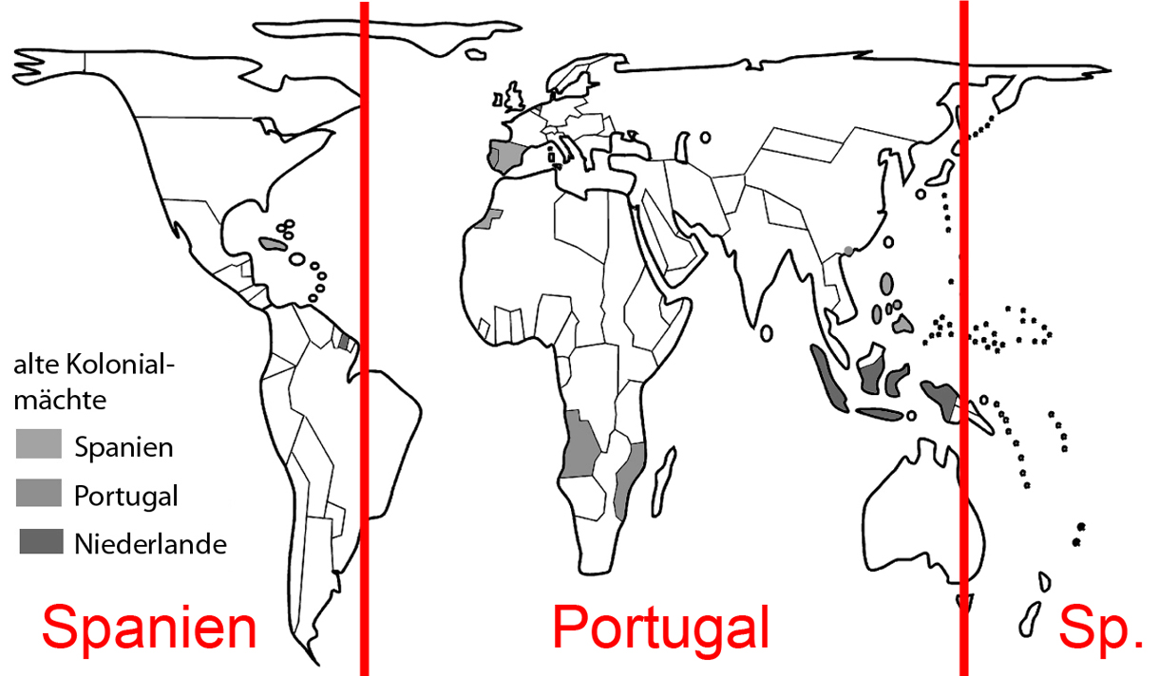

3b. Findigen Schülerinnen und Schülern ist vielleicht bereits unter Aufgabe 2 aufgefallen, dass britische und französische Gebiete oft aufeinander stiessen: In Afrika besonders deutlich, aber auch in Nordamerika (wo Frankreich weit gezogene Stützpunkte von New Orleans im Süden bis Quebec im Norden besass) und in Südostasien. Beide Kolonialreiche wurden auch in Konkurrenz zueinander aufgebaut.

4. Die vier Kolonialmächte Deutsches Reich, Italien, Belgien und Japan konzentrierten sich gewissermassen auf Lücken im Kolonialbesitz, noch nicht eroberter kleinerer Gebiete.

5. Diese Frage werden nur Schülerinnen und Schüler mit Vorkenntnissen über die Weltpolitik der letzten dreissig Jahre oder Fantasie lösen können.
Die USA eroberten Lateinamerika nicht mehr direkt, aber nahmen Einfluss auf die Regierungen und setzten ihre Wirtschaftsinteressen in den einzelnen Nationen durch, indem ihre Firmen dort Geschäfte betrieben.
Russland annektierte mit seiner Erschliessung Sibiriens das riesige Gebiet und gliederte es ins Mutterland ein.

6. Die Karte soll dazu dienen, die Aufteilung der Welt in groben Zügen zu repetieren und sich eine Übersicht zu verschaffen. Als farbige Lösung kann die Karte auf der Plattform gezeigt werden.
Elf Farben werden kaum zur Verfügung stehen; eine pfiffige Lösung besteht darin, die Gebiete der alten Kolonialmächte nur einheitlich leicht zu schraffieren und dann nur die Kolonien der grossen und neuen Kolonialmächte auszufärben.
Hier eine Lösung in Farbe:

